Radio Rodrigo Alvarado 16106

Samantha Duarte 16256 ***Clases***  Carlos Arroyave 16774

**RADIO**

**Hereda de la Interfaz**

**Atributos:**

* EstacionFM: double
* EstacionAM: double
* EstacionesGuardadas: double [ ]
* Frecuencia: boolean
* Estado: boolean

**Metodos:**

* Void estado (): Este método permite cambiar el estado entre encendido y apagado.
* Void frecuencia (): Sirve para cambiar de frecuencia entre AM y FM.
* Void cambiar (boolean direccion): Sirve para cambiar de estación. Recibe un booleano que decide si se cambia hacia adelante o hacia atrás.
* Void guardar (int espacio): Toma la estación actual y la guarda en el botón que se desee, el botón en el que se guardara la estación se recibe con el parámetro “espacio”.
* Float seleccionar (int espacio): Toma la estación guardada en uno de los botones y la pone como la actual. Si la estación guardada es de diferente frecuencia se cambia “frecuencia”.

**INTERFAZ**

**Atributos:**

* No tiene adicionales a la clase

**Métodos:**

* Void estado (): Este método permite cambiar el estado entre encendido y apagado.
* Void frecuencia (): Sirve para cambiar de frecuencia entre AM y FM.
* Void cambiar (boolean direccion): Sirve para cambiar de estación. Recibe un booleano que decide si se cambia hacia adelante o hacia atrás.
* Void guardar (int espacio): Toma la estación actual y la guarda en el botón que se desee, el botón en el que se guardara la estación se recibe con el parámetro “espacio”.
* Float seleccionar (int espacio): Toma la estación guardada en uno de los botones y la pone como la actual. Si la estación guardada es de diferente frecuencia se cambia “frecuencia”.

**Frecuencia AM y FM**

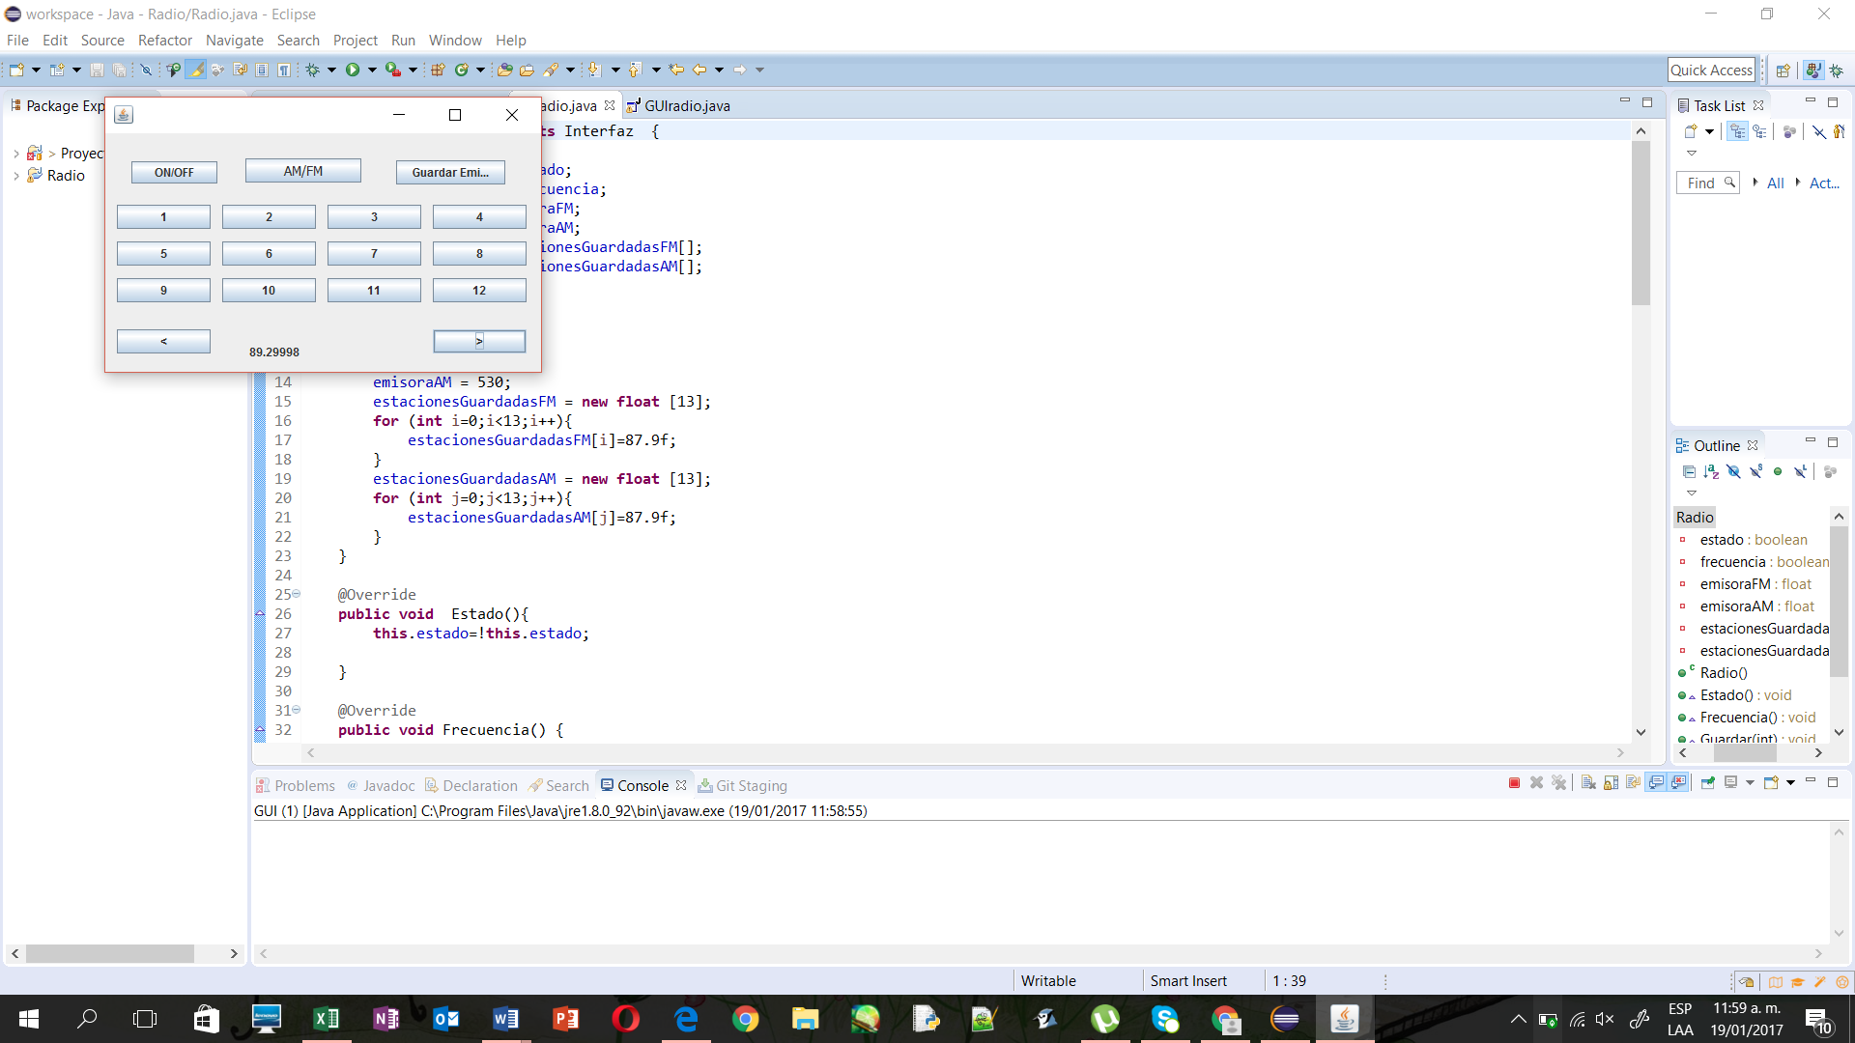 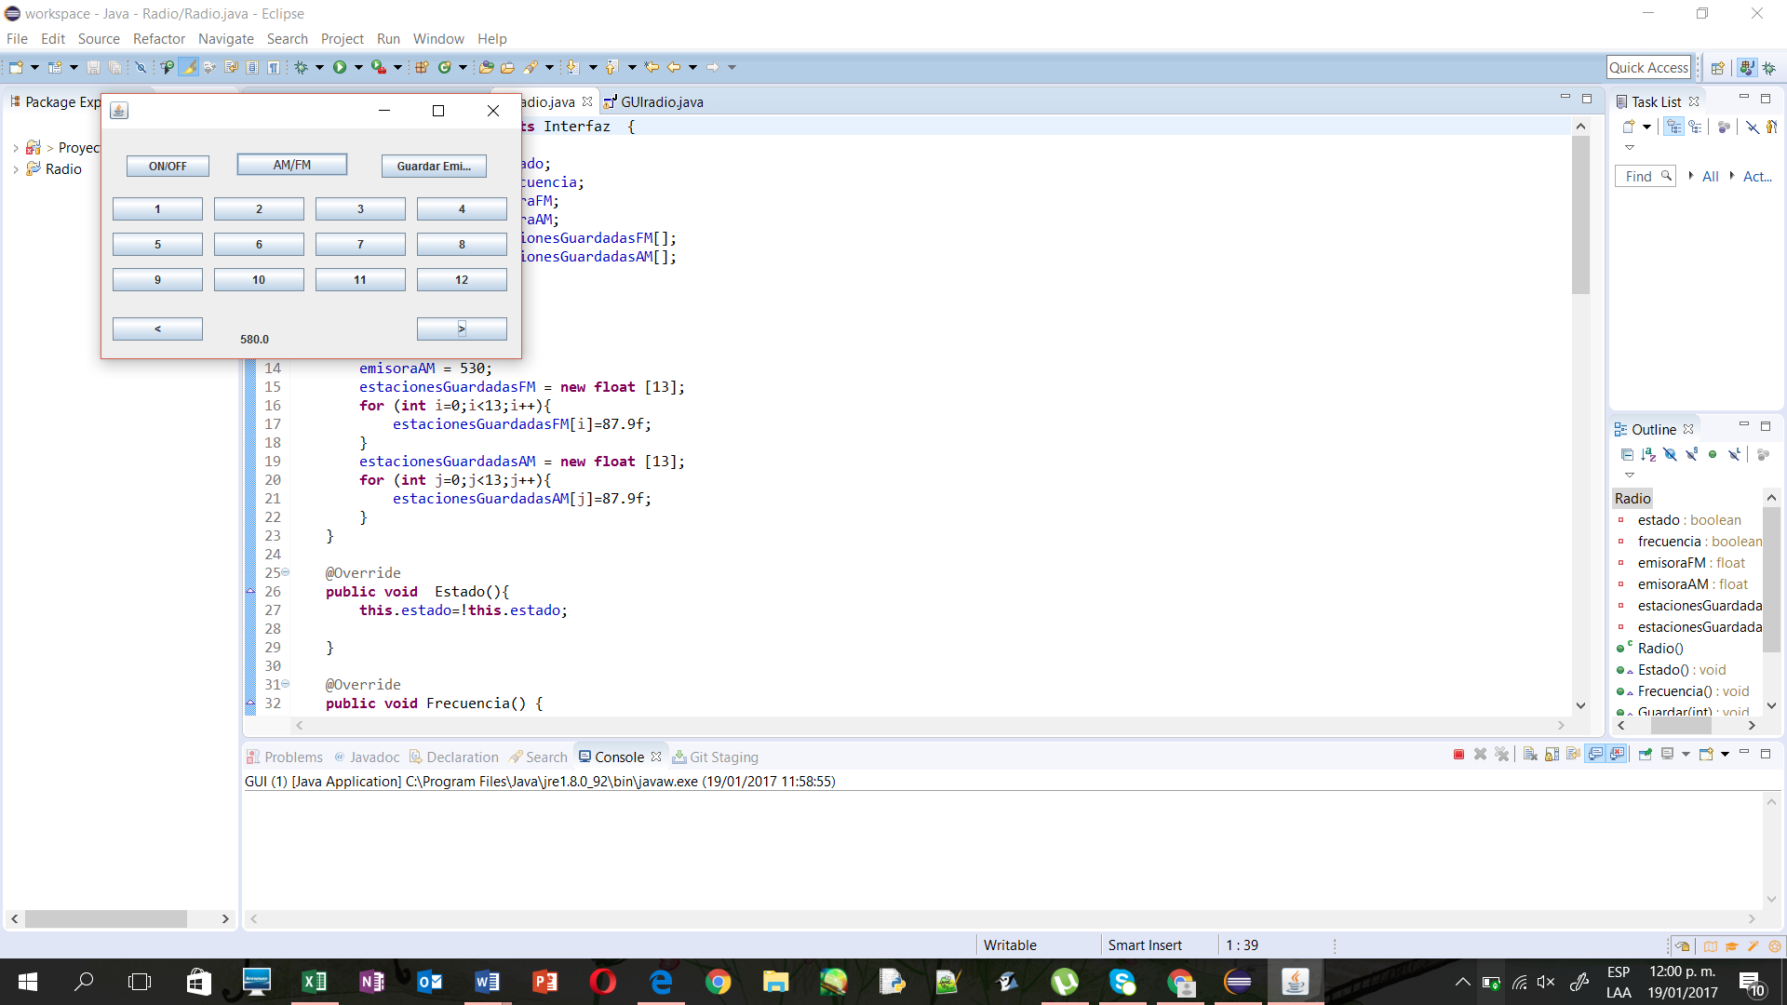

**Guardar emisora**

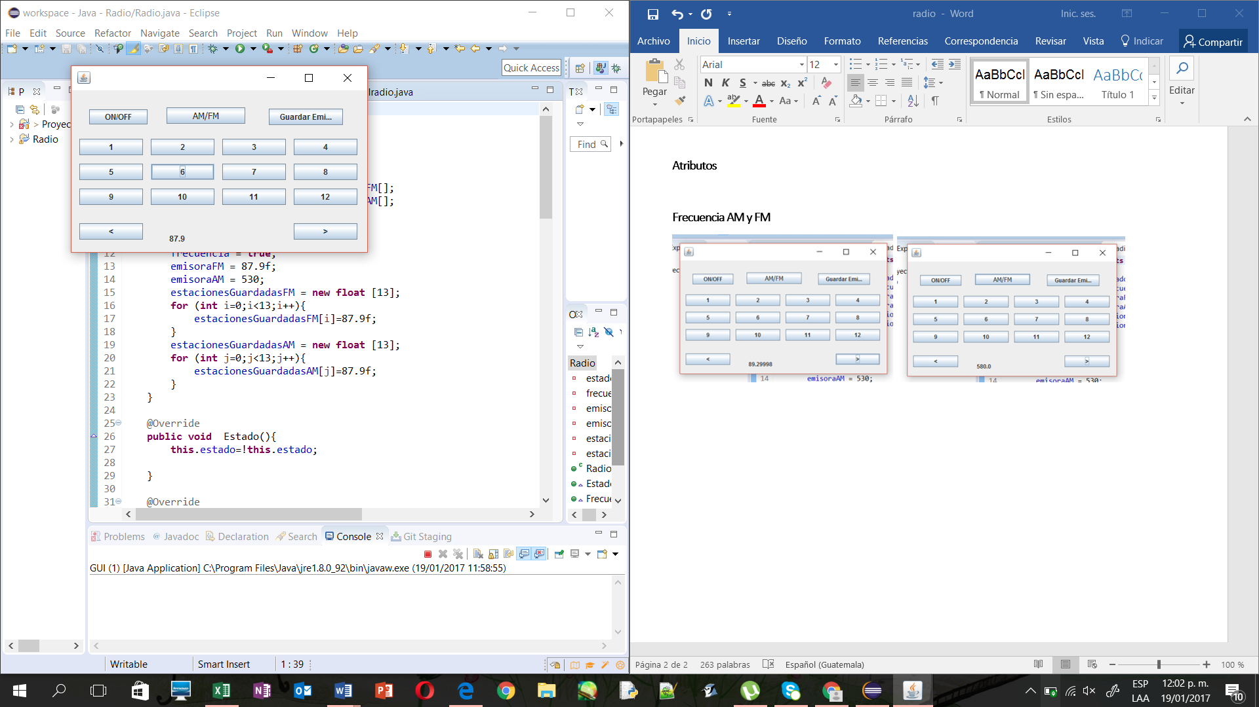

**Botón ON/OFF**

